第三章 相互作用—力（单元测试）
姓名∶_______ 班级：_______ 分数：________
一、选择题（本题共8小题，每小题6分，共48分。在每小题给出的四个选项中，第1~4题只有一项符合题目要求，第5~8题有多项符合题目要求，全部选对的得6分，选对但不全的得3分，有选错的得0分。）
1．《中国制造2025》是国家实施强国战略第一个十年行动纲领，智能机器制造是一个重要的方向，其中智能机械臂已广泛应用于各种领域。如图所示，一个智能机械臂铁夹竖直夹起一个金属小球，小球在空中处于静止状态，铁夹与球接触面保持竖直。下列说法正确的是（ ）
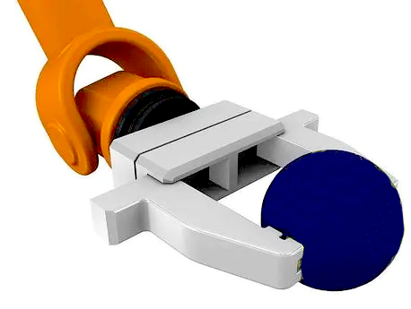
A．小球受到的摩擦力大小与重力相等
B．机械手臂受到的摩擦力方向竖直向上
C．小球没有掉下去，是由于受到的摩擦力大于自身重力
D．若增大铁夹对小球的压力，小球受到的摩擦力将变大
【答案】A
【难度】0.85
【知识点】牛顿第三定律、静摩擦力的大小计算
【详解】AC．对小球受力分析，由于小球处于静止状态，所以小球受力平衡，小球受到竖直向下的重力以及机械手臂对小球的摩擦力，两个力大小相等，方向相反，故A正确，C错误；
B．由之前的分析可知小球受到的机械手臂给小球的摩擦力方向竖直向上，由牛顿第三定律可知，机械手臂对小球摩擦力与小球对机械手臂的摩擦力大小相等，方向相反，即机械手臂受到的摩擦力方向竖直向下，故B项错误；
D．若增大铁架对小球的压力，小球仍然静止不动，小球受到的摩擦力为静摩擦力，其大小与小球所受重力大小相等，所以若增大铁夹对小球的压力，小球受到的摩擦力将不变，故D项错误。
故选A。
2．如图所示，固定的斜面上叠放着A、B两木块，木块A与B的接触面水平，水平力F作用于木块A，使木块A、B保持静止，且$$F≠0$$。则下列描述正确的是（ ）
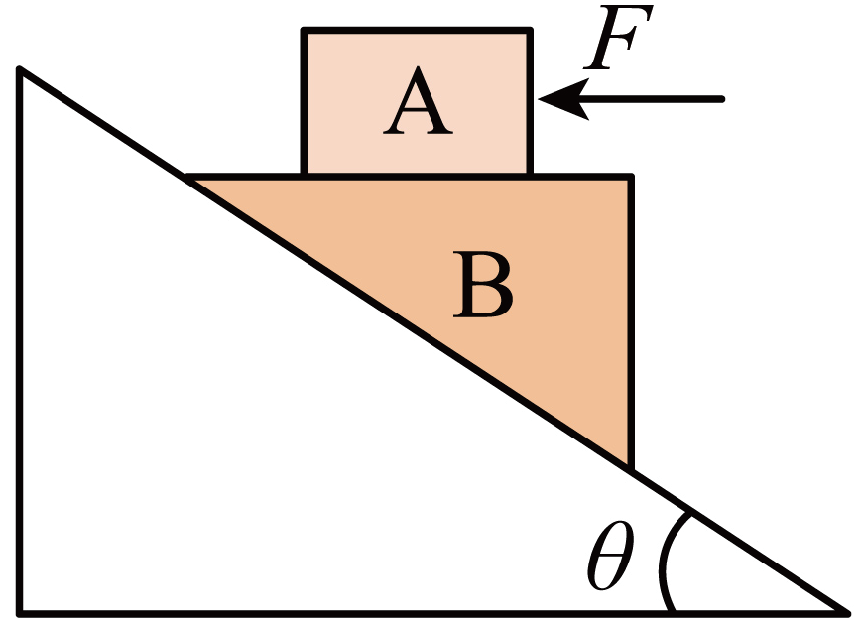
A．A对B的压力和B对A的支持力是一对平衡力
B．A可能受到3个力作用
C．B可能受到4个力作用
D．斜面对木块B的摩擦力方向一定沿斜面向下
【答案】C
【难度】0.65
【知识点】整体法与隔离法解决共点力平衡问题、分析物体受力个数
【详解】A．根据牛顿第三定律，A对B的压力和B对A的支持力是一对作用力与反作用力，故A错误；
B．对物块A受力分析，受推力、重力、支持力和静摩擦力，A受到4个力作用，故B错误；
C．对物块B受力分析，受重力、A对B的压力、A对B水平向左的静摩擦力、斜面对B垂直向上的支持力，斜面对B有可能有静摩擦力（当A对B向左的静摩擦力平行于斜面方向分力与重力沿斜面向下的分力平衡时静摩擦力为零），故B受4个力或5个力，故C正确；
D．当A对B向左的静摩擦力平行于斜面方向分力与重力沿斜面向下的分力平衡时，斜面对木块B的静摩擦力为零；当A对B向左的静摩擦力平行于斜面方向分力大于重力沿斜面向下的分力时，B有上滑的趋势，斜面对木块B的静摩擦力方向沿斜面向下；当A对B向左的静摩擦力平行于斜面方向的分力小于重力沿斜面向下的分力时，B有下滑的趋势，斜面对木块B的静摩擦力方向沿斜面向上。故D错误。
故选C。
3．如图所示，一轻杆两端固定两个小物体A、B，B物体的质量是A物体质量的两倍，轻绳跨过滑轮连接A和B，一切摩擦不计，平衡时OA和OB的长度之比为（ ）
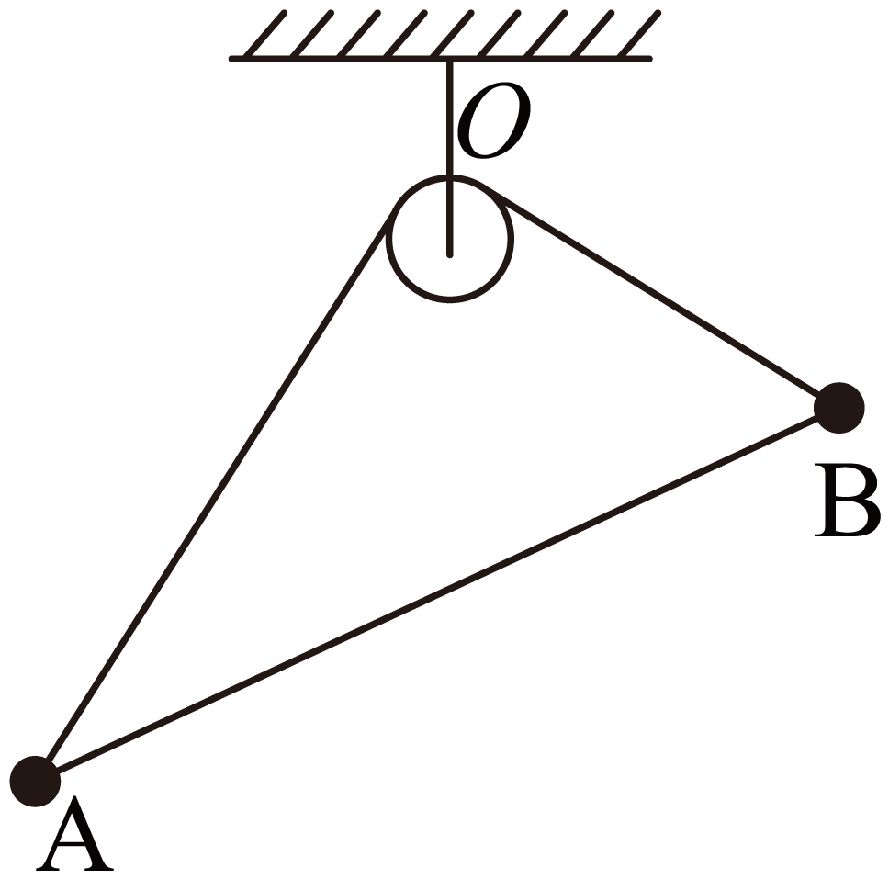
A．1∶2 B．2∶1
C．1∶1 D．1∶4
【答案】B
【难度】0.65
【知识点】用相似三角形解决平衡问题
【详解】设绳上拉力为T，OA长L₁，OB长L₂，过O点作竖直向下的辅助线交AB于C点，利用力的三角形和三角形相似有
$$\frac{T}{OA}=\frac{m_{\text{A}}g}{OC}$$
$$\frac{T}{OB}=\frac{m_{\text{B}}g}{OC}$$
可得
$$\frac{OA}{OB}\text{=}\frac{m_{\text{B}}}{m_{\text{A}}}\text{=}\frac{\text{2}}{\text{1}}$$
故选B。
4．单手抓球的难易程度和手的大小、手指与球间的动摩擦因数有关。用以下简化模型进行受力分析：假设用两手指对称抓球，手指与球心在同一竖直面，手指接触点连线水平且相距为L，球半径为R，接触点与圆心的连线与水平夹角为θ，手指和球间的动摩擦因数为μ，球质量为m。已知重力加速度为g，最大静摩擦力近似等于滑动摩擦力，忽略抓球引起的球变形。下列说法正确的是（ ）
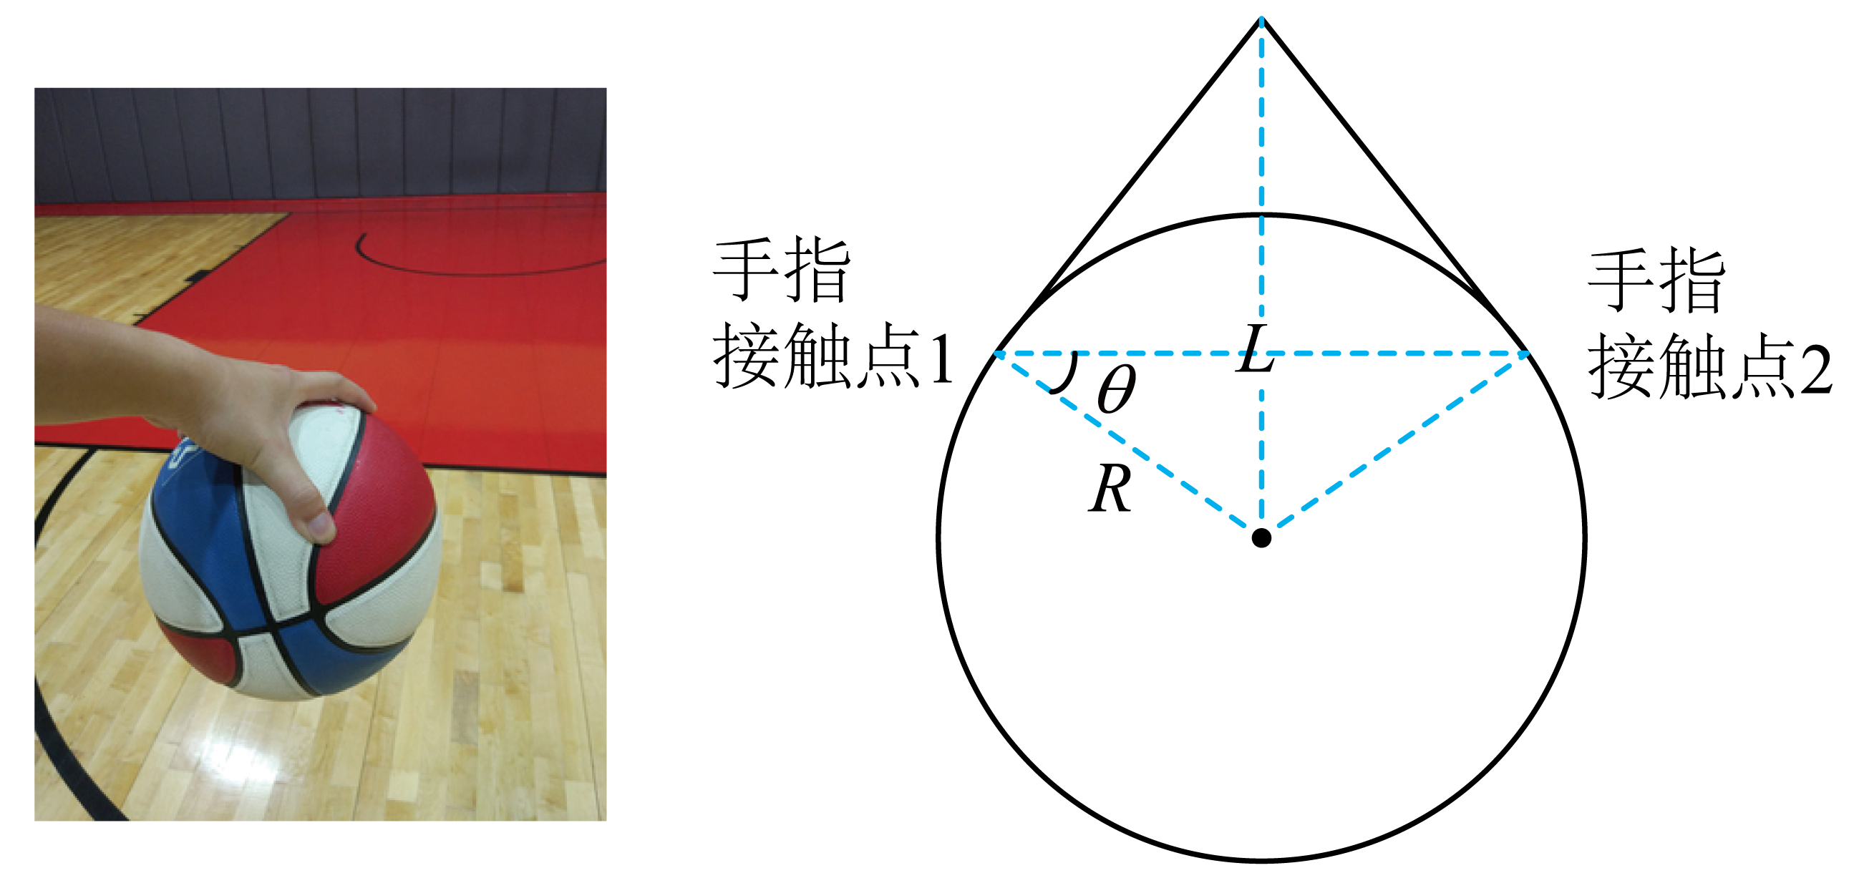
A．每个手指对球的摩擦力大小为$$\frac{mg}{2cosθ}$$
B．两手指间距L的取值范围为$$L>\frac{2R}{\sqrt{1+μ^{2}}}$$
C．每个手指手对球的压力最小值为$$\frac{mg}{2\left(μcosθ+sinθ\right)}$$
D．手对球的压力增大2倍时，摩擦力也增大2倍
【答案】B
【难度】0.65
【知识点】正交分解法解共点力平衡问题、恰好发生相对滑动的临界问题
【详解】A．对篮球受力分析，如图
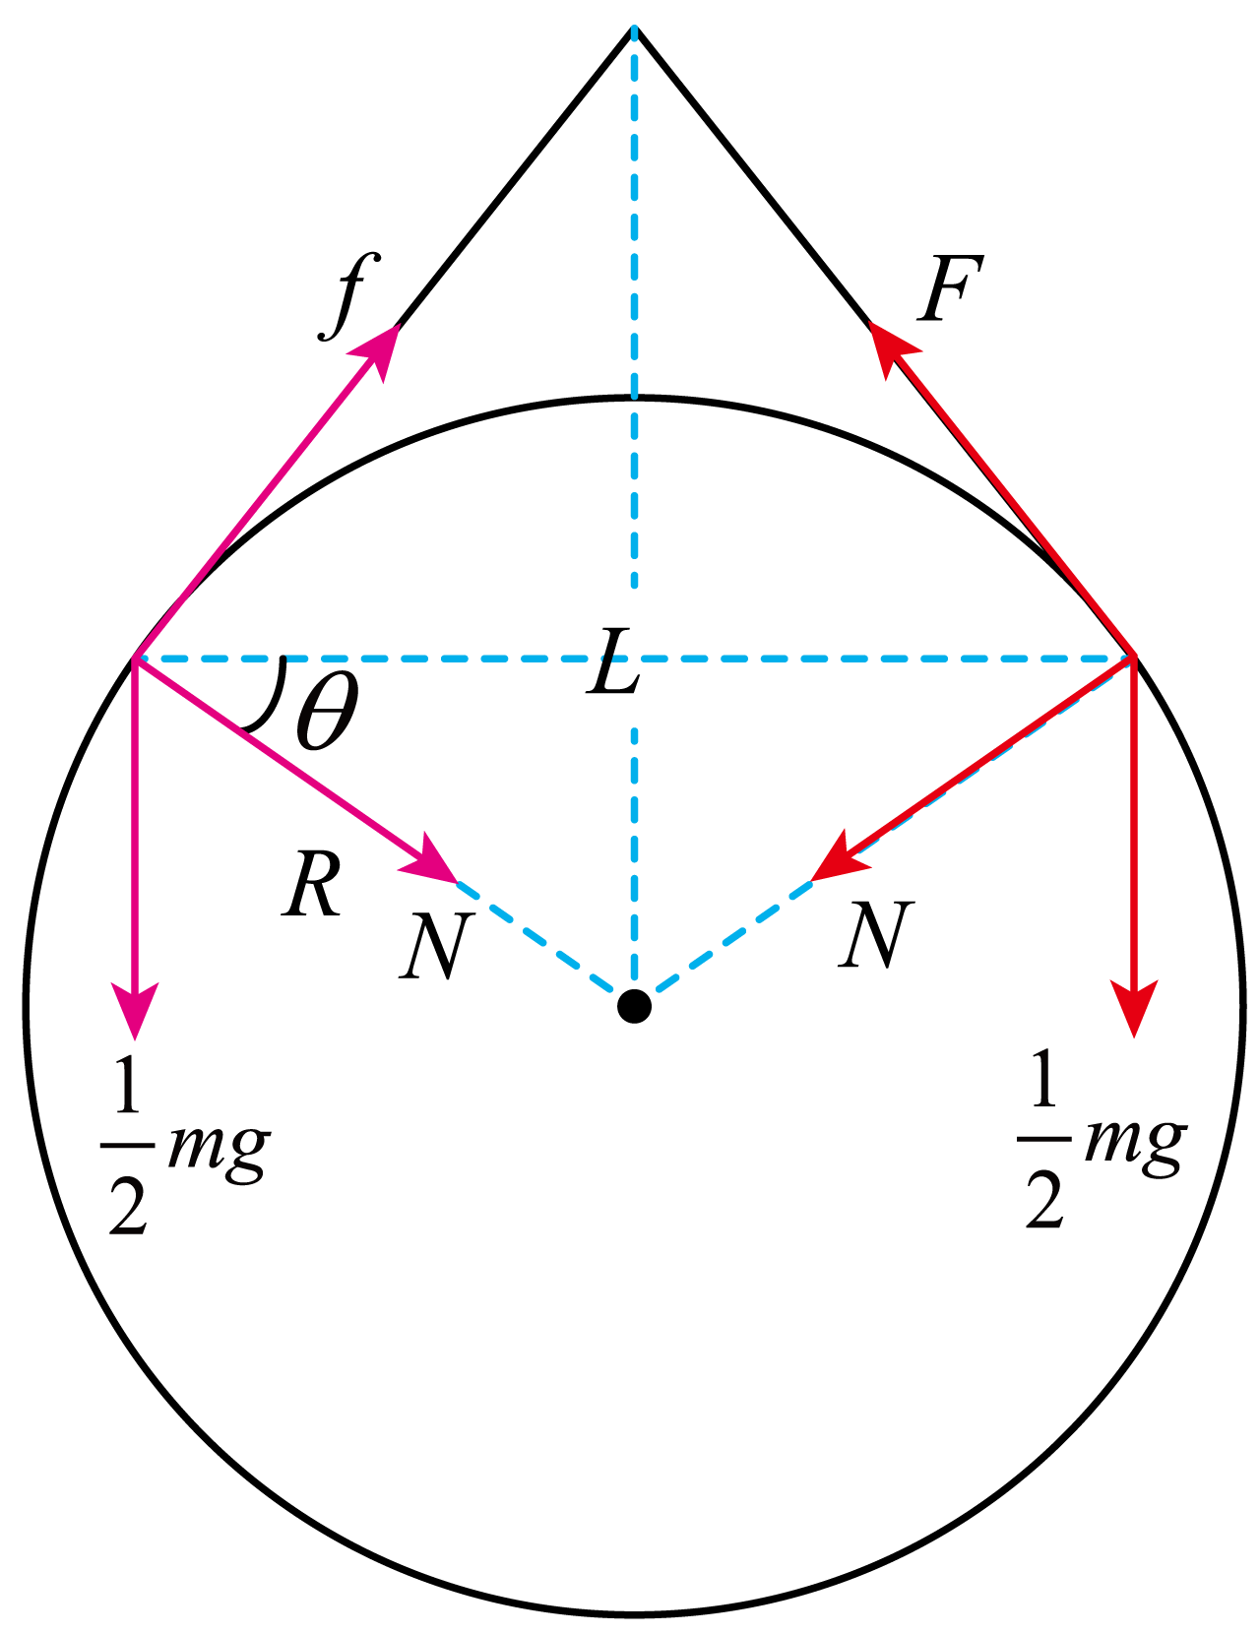
竖直方向由平衡条件
$$fcosθ=Nsinθ+\frac{1}{2}mg$$
则
$$fcosθ＞\frac{1}{2}mg$$
所以每个手指对球的摩擦力大小
$$f＞\frac{mg}{2cosθ}$$
故A错误；
C．因为
$$f≤μN$$
化简可得
$$Nsinθ+\frac{1}{2}mg≤μNcosθ$$
即
$$N≥\frac{mg}{2(μcosθ−sinθ)}$$
故每个手指手对球的压力最小值为$$\frac{mg}{2(μcosθ−sinθ)}$$，故C错误；
B．因为
$$Nsinθ+\frac{1}{2}mg≤μNcosθ$$
所以
$$Nsinθ＜μNcosθ$$
可得
$$μ＞tanθ$$
根据几何关系得
$$cosθ＞\frac{1}{\sqrt{μ^{2}+1}}$$
由图可知
$$cosθ=\frac{L}{2R}$$
所以
$$\frac{L}{2R}＞\frac{1}{\sqrt{μ^{2}+1}}$$
故两手指间距L的取值范围为
$$L>\frac{2R}{\sqrt{1+μ^{2}}}$$
故B正确；
D．当篮球受到手的静摩擦力时，$$f≠μN$$，手对球的压力增大2倍时，摩擦力不增大2倍，故D错误。
故选B。
5．两个共点力F₁、F₂的大小不变，它们的合力F与F₁、F₂之间夹角θ的关系如图所示，则（ ）
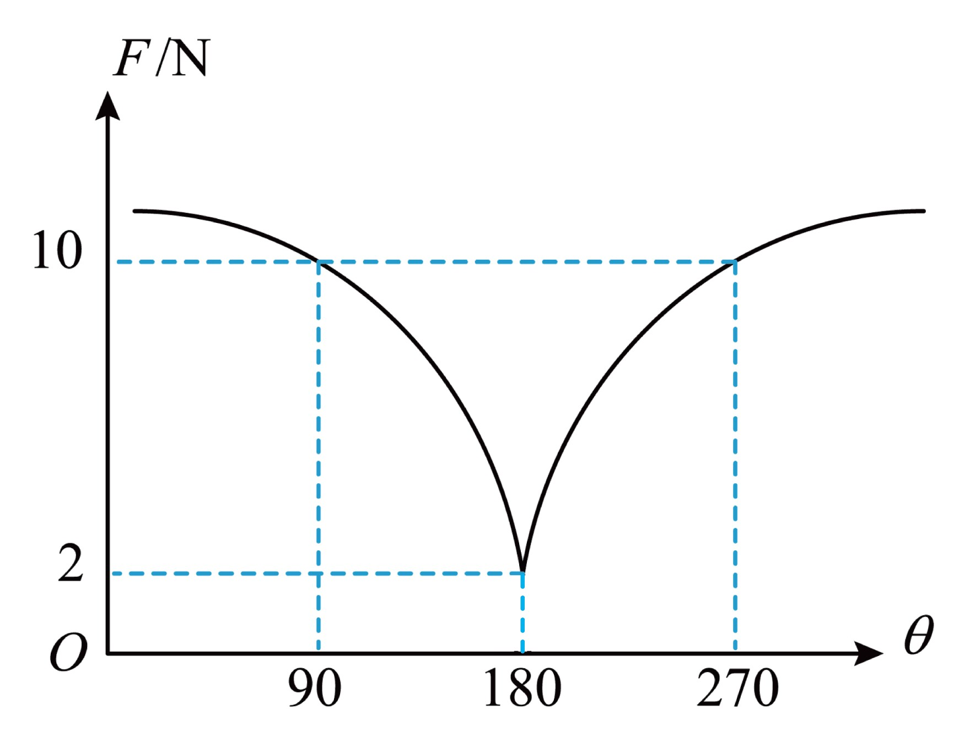
A．F的取值范围是2 N≤F≤10 N B．F的取值范围是2 N≤F≤14 N
C．F₁、F₂的大小分别为6 N和8 N D．F₁、F₂的大小分别为2 N和10 N
【答案】BC
【难度】0.85
【知识点】等大力的模型
【详解】由图可得，当F₁、F₂之间夹角为90°和180°时，合力分别为10N、2N，则有
$$F_{合1}=\sqrt{{F_{1}}^{2}+{F_{2}}^{2}}=10\text{N}$$
$$F_{合2}=\left|F_{1}−F_{2}\right|=2\text{N}$$
解得两力大小分别为6N和8N，则F的取值范围为
$$\left|F_{1}−F_{2}\right|<F<F_{1}+F_{2}$$
即
2 N≤F≤14 N
故选BC。
6．如图所示，细绳一端固定在A点，另一端跨过与A等高的光滑定滑轮B后悬挂一个砂桶Q（含砂子）。现有另一个砂桶P（含砂子）通过光滑挂钩挂在A、B之间的细绳上，稳定后挂钩下降至C点，∠ACB＝120°，将与砂桶P连接的光滑挂钩改为质量不计的细绳，细绳系在C点，如图所示，在两砂桶中装上一定质量的砂子，砂桶（含砂子）P、Q的总质量分别为m₁、m₂，系统平衡时，∠ACB＝90°、∠CAB＝60°，忽略滑轮的大小以及摩擦。则下列说法正确的是（ ）
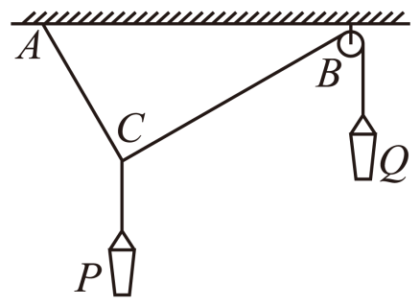
A．m₁∶m₂＝1∶1
B．m₁∶m₂＝2∶1
C．若在两桶内增加相同质量的砂子，C点的位置上升
D．若在两桶内增加相同质量的砂子，C点的位置保持不变
【答案】BC
【难度】0.65
【知识点】“活结”、“死结”问题、用解析法解决平衡问题
【详解】AB．以结点C为研究对象，受力分析如图所示
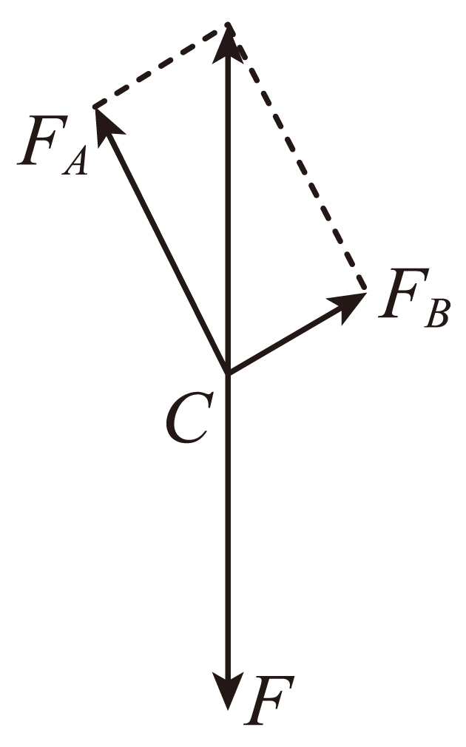
其中
$$F=m_{1}g$$
$$F_{\text{B}}=m_{2}g$$
由力的平衡条件可知
$$F_{\text{A}}=Fcos{30}^{∘}=m_{1}gcos{30}^{∘}$$
由几何关系可
$$F_{\text{A}}=\frac{F_{\text{B}}}{tan{30}^{°}}$$
整理解得
$$m_{1}:m_{2}=2:1$$
故A错误，B正确；
CD．由以上分析可知当砂桶（含砂子）P、Q的总质量的比值为2时，AC与BC保持垂直状态，C点的位置保持不变，而若在两桶内增加相同质量的砂子，则两砂桶（含砂子）质量的比值会小于2，则桶Q向下移动，C点的位置上升，故C正确，D错误。
故选BC。
7．打印机在正常工作的情况下，进纸系统能做到每次只进一张纸。进纸系统的结构如图所示，设每张纸的质量相同，进纸时搓纸轮以竖直向下的力压在第一张白纸上，搓纸轮按图示方向转动并带动最上面的第1张纸向右运动，设最大静摩擦力与滑动摩擦力相等。搓纸轮与纸张之间的动摩擦因数为$$μ_{1}$$，纸张与纸张之间、纸张与底部摩擦片之间的动摩擦因数均为$$μ_{2}$$，不考虑静电的影响，下列说法正确的是（ ）
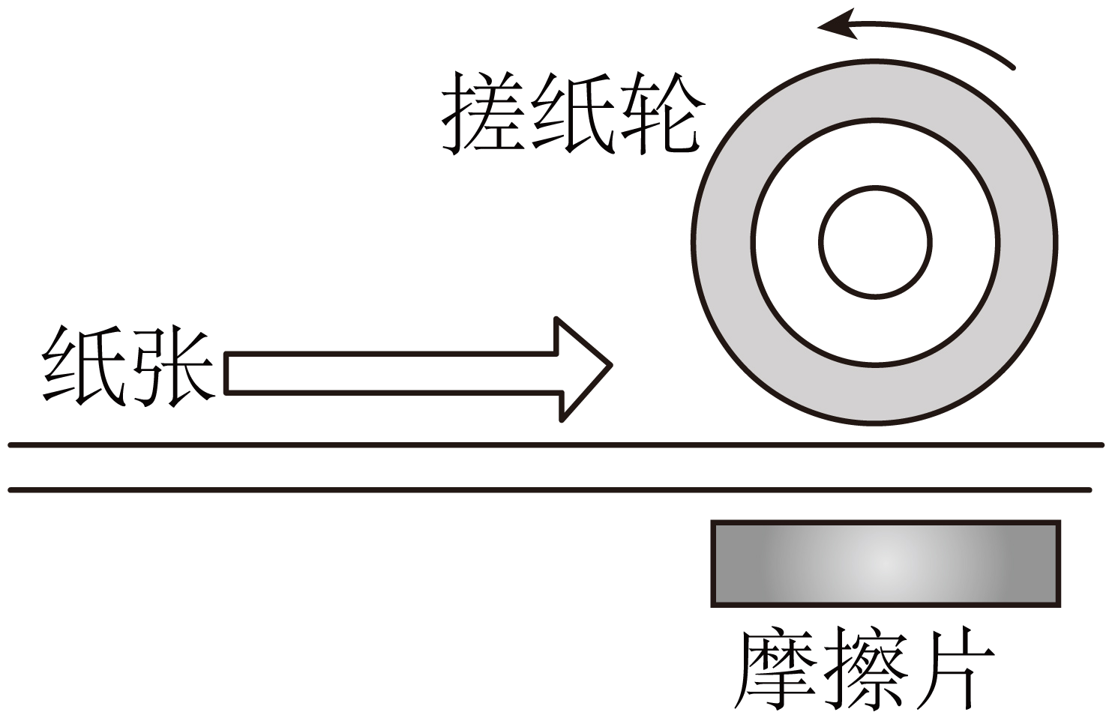
A．第一张白纸对搓纸轮的摩擦力方向向右
B．进纸过程中各张白纸之间均有摩擦力作用
C．除最上面第一、二张白纸外，越向下白纸之间的摩擦力越大
D．只有$$μ_{1}>μ_{2}$$，打印机才可能实现自动进纸
【答案】BD
【难度】0.85
【知识点】多个接触面叠加时的滑动摩擦力、判断是否存在静摩擦力及其方向
【详解】A．搓纸轮相对于第一张纸的运动趋势方向向右，第一张白纸对搓纸轮的摩擦力方向向左，故A错误；
BC．除最上面第一、二张白纸外，向下白纸处于静止状态，分别以向下第3张白纸、第3张和第4张白纸整体、第3张到第5张白纸整体…为研究对象，根据平衡条件可知向下白纸之间的摩擦力大小都等于第一张白纸对第二张白纸的滑动摩擦力大小，故B正确，C错误；
D．若要自动进纸，则搓纸轮与白纸之间的最大静摩擦力必须大于第一张纸与第二张纸间的滑动摩擦力，设一张纸的质量为m，即
$$μ_{1}N>μ_{2}(N+mg)$$
故只有$$μ_{1}>μ_{2}$$，打印机才可能实现自动进纸，故D正确。
故选BD。
8．如图所示，质量均为M的A、B两滑块放在粗糙水平地面上，两轻杆等长，杆与滑块、杆与杆间均用光滑铰链连接，在两杆铰合处悬挂一质量为m的重物C，整个装置处于静止状态，设杆与水平地面间的夹角为θ。下列说法正确的是（ ）
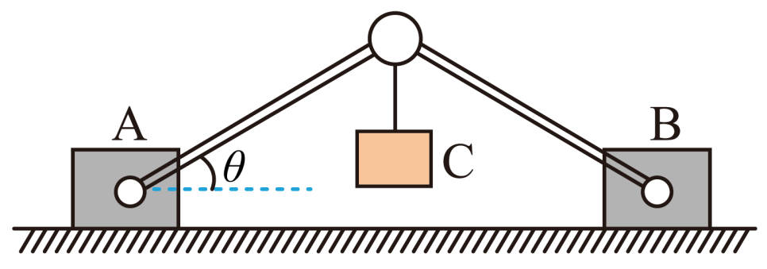
A．当m一定时，θ越大，每根轻杆对滑块的弹力越大
B．当M、m一定时，每个滑块对地面的压力大小为$$（Mg+\frac{1}{2}mg）$$
C．当m和θ一定时，每个滑块与地面间的摩擦力大小为$$\frac{mg}{2tanθ}$$
D．若最大静摩擦力可视为等于滑动摩擦力，则不管θ取何值，只要不断增大m，滑块一定会滑动
【答案】BC
【难度】0.65
【知识点】自锁问题、整体法与隔离法解决共点力平衡问题
【详解】A．根据平行四边形定则，有
$$F_{1}=F_{2}=\frac{\frac{1}{2}mg}{sinθ}=\frac{mg}{2sinθ}$$
故m一定时，θ越大，轻杆受力越小，则轻杆对滑块的弹力越小，故A错误；
B．对A、B、C整体进行受力分析可知，对地压力为
$$F_{\text{N}}^{'}=\left(2M+m\right)g$$
因此每个滑块对地压力大小为为
$${F^{′}}_{\text{N}}=Mg+\frac{1}{2}mg$$
故B正确；
C．对A分析，受重力、杆的推力、地面的支持力和向右的摩擦力，根据平衡条件有
$$f=F_{1}cosθ=\frac{mg}{2tanθ}$$
故C正确；
D．滑块不能使沿地面滑动时满足
$$μF_{\text{N}}^{'}≥F_{1}cosθ$$
即
$$μ\left(Mg+\frac{1}{2}mg\right)≥\frac{mg}{2tanθ}$$
解得
$$μ≥\frac{m}{\left(2M+m\right)tanθ}=\frac{1}{\left(\frac{2M}{m}+1\right)tanθ}$$
当$$m→∞$$时，有
$$μ≥\frac{1}{tanθ}$$
即当$$tanθ≥\frac{1}{μ}$$时，无论怎样增大m，不能使M沿地面滑动，故D错误。
故选BC。
二、非选择题：本题共4小题，共52分。
9．某学习小组在进行“探究两个互成角度的力的合成规律”实验。图甲中，橡皮条的一端连着轻质小圆环，另一端固定，橡皮条的长度为$$GE$$。图乙中，用手通过两个弹簧测力计共同拉住小圆环，使小圆环处于$$O$$点，橡皮条伸长的长度为$$EO$$。图丙中，用一个力$$F$$单独拉住小圆环。仍使它处于$$O$$点。
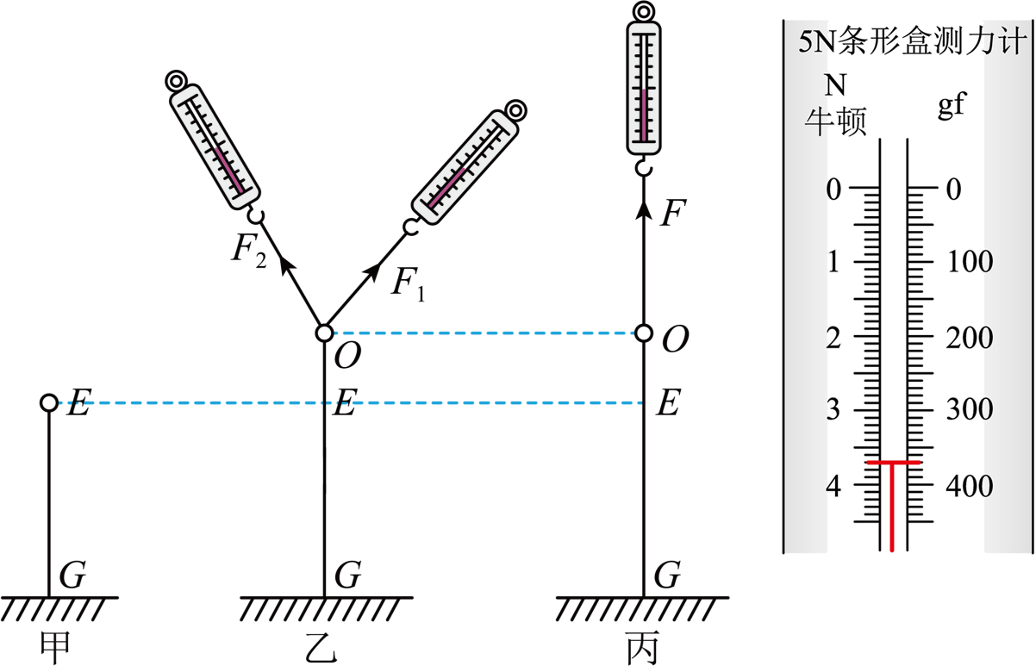
（1）关于本实验，下列说法正确的有__________。
A．需要记录甲图中$$E$$点的位置
B．乙图中，实验时两细绳必须垂直
C．应在细绳上用笔尖记录间距较近的两点来确定细绳的方向
D．乙图和丙图中小圆环都处于$$O$$点表明：图中$$F$$单独作用的效果与$$F_{1}$$和$$F_{2}$$共同作用的效果相同
（2）丙图中，弹簧测力计的示数如右侧放大图所示，读数$$F$$为__________N。
（3）若乙图中两弹簧测力计的读数分别为$$F_{1}=6.00\text{N}$$、$$F_{2}=8.00\text{N}$$，且$$F_{1}$$、$$F_{2}$$的夹角为锐角。则__________（填“能”或“不能”）用一个量程为10N的弹簧测力计测出$$F_{1}$$、$$F_{2}$$的合力。
【答案】 D 3.70 不能
【难度】0.65
【知识点】验证力的平行四边形定则
【详解】（1）[1]A．橡皮条的长度为GE，只需控制两次实验橡皮条的形变量相同，不需要记录甲图中E点的位置，只需记录两次结点的位置O，故A错误；
B．乙图中，实验时两细绳的夹角表示两个分力的夹角，两细绳不需要垂直，故B错误；
C．为了减小实验误差，应在细绳上用笔尖记录间距较远的两点来确定细绳的方向，故C错误；
D．乙图和丙图中小圆环都处于$$O$$点表明：图中$$F$$单独作用的效果与$$F_{1}$$和$$F_{2}$$共同作用的效果相同，故D正确。
故选D。
（2）[2]弹簧测力计的示数为
$$F=3.70\text{N}$$
（3）[3]若$$F_{1}$$、$$F_{2}$$的夹角为$${90}^{∘}$$，$$F_{1}$$、$$F_{2}$$的合力为
$$F_{合}=\sqrt{F_{1}^{2}+F_{2}^{2}}=10.00\text{N}$$
若$$F_{1}$$、$$F_{2}$$的夹角为锐角，$$F_{1}$$、$$F_{2}$$的合力大于$$10\text{N}$$，故不能用一个量程为10N的弹簧测力计测出$$F_{1}$$、$$F_{2}$$的合力。
10．如图所示，质量分别为m₁和m₂的两物块叠放在一起，用细线跨过定滑轮相连，不计滑轮摩擦，细线都呈水平状态。已知m₁与m₂之间的动摩擦因数为μ₁，m₂与地面间动摩擦因数为μ₂，为了使m₁匀速向右运动，所需水平拉力F为多大?
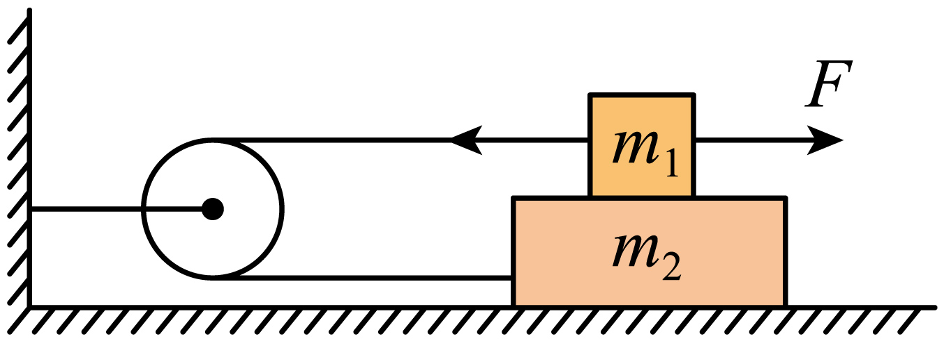
【答案】$$2μ_{1}m_{1}g+μ_{2}(m_{1}+m_{2})g$$
【难度】0.65
【知识点】滑动摩擦力的大小与方向
【详解】对m₁受力分析，如图所示
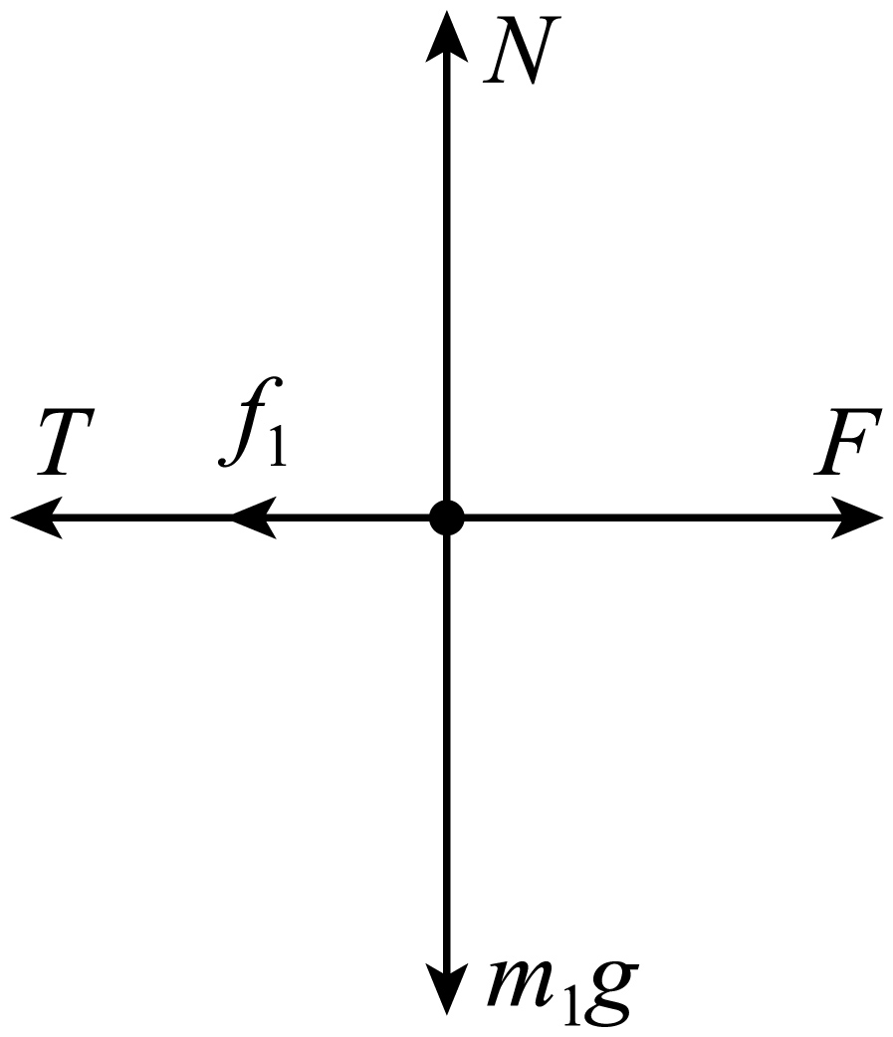
根据平衡条件可得
$$F=T+f_{1}=T+μ_{1}m_{1}g$$
对m₂受力分析，如图所示
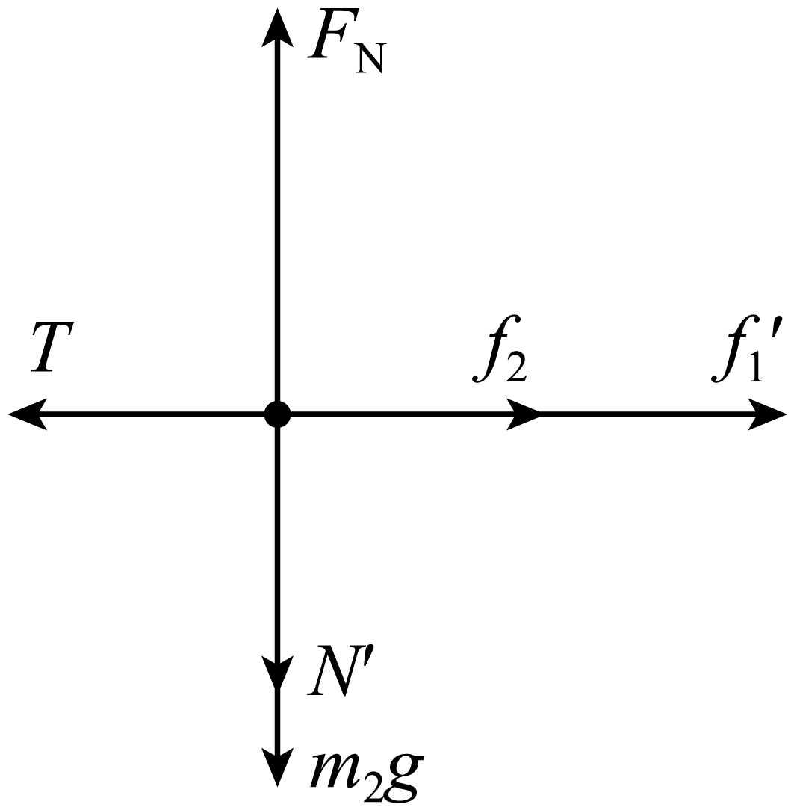
根据平衡条件可得
$$T=f_{2}+{f_{1}}^{′}=μ_{2}(m_{1}+m_{2})g+μ_{1}m_{1}g$$
联立解得
$$F=2μ_{1}m_{1}g+μ_{2}(m_{1}+m_{2})g$$
11．如图所示，小球A穿在圆环上，连接A的轻绳跨过定滑轮的M点连接到P点，在结点N处悬挂一小球B。小球A、B均处于静止状态，轻绳NP处于水平、OA与竖直方向成53°角。已知B的质量为m，重力加速度为g，sin37°=cos53°=0.6，cos37°=sin53°=0.8，不计一切摩擦，求：
（1）轻绳NP受到的拉力大小；
（2）圆环对A的支持力大小及A的质量。
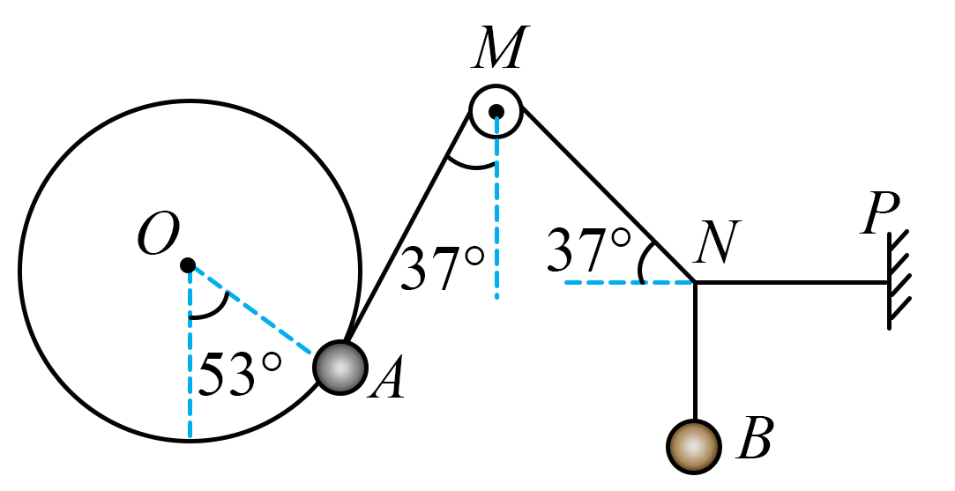
【答案】（1）$$\frac{4}{3}mg$$；（2）$$\frac{5}{4}mg$$；$$\frac{25}{12}m$$
【难度】0.65
【知识点】直接合成法解决三力平衡问题
【详解】（1）对N点受力分析可知
$$T_{NP}=mgtan{53}^{∘}=\frac{4}{3}mg$$
$$T_{MN}=\frac{mg}{sin{37}^{∘}}=\frac{5}{3}mg$$
（2）对A球分析可知
$$F_{OA}=T_{AM}tan{37}^{∘}=T_{NM}tan{37}^{∘}=\frac{5}{4}mg$$
$$m_{\text{A}}g=\frac{T_{AM}}{sin{53}^{∘}}=\frac{25}{12}mg$$
则
$$m_{\text{A}}=\frac{25}{12}m$$
12．倾角为30°的斜面固定在水平地面上，质量为2kg的物体与斜面间的动摩擦因数$$μ=\frac{\sqrt{3}}{2}$$，已知最大静摩擦力等于滑动摩擦力，重力加速度g=10m/s²。求：
（1）如图甲所示，若将物体轻放在斜面上，其受到的摩擦力；
（2）如图乙所示，若对物体施加沿斜面向上的恒定外力F，物体沿斜面向上做匀速直线运动，则外力F的大小；
（3）如图丙所示，若对物体施加与斜面平行且沿图中虚线（虚线与斜面的底边AD平行）的恒定外力F，物体在斜面内沿某方向做匀速直线运动，则物体运动方向与虚线之间夹角θ的正切值为多少？（结果可带根号）
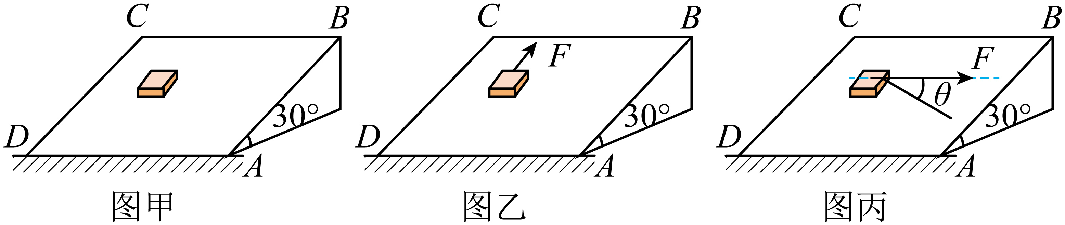
【答案】（1）$$10\text{N}$$，方向沿斜面向上；（2）$$F=25\text{N}$$；（3）$$\frac{2\sqrt{5}}{5}$$
【难度】0.65
【知识点】平衡问题中的极值问题、正交分解法解共点力平衡问题
【详解】（1）物体轻放在斜面上时，将在斜面上保持静止状态；对物体有
$$f=mgsin30°=2×10×\frac{1}{2}\text{N}=10\text{N}$$
方向沿斜面向上。
（2）物体沿斜面向上匀速运动时，有
$$F=mgsin30°+f$$
又
$$f=μmgcos30°$$
则有
$$F=mgsin30°+μmgcos30°$$
代入数据解得
$$F=25\text{N}$$
（3）物体在斜面内沿某方向匀速运动时，如图所示
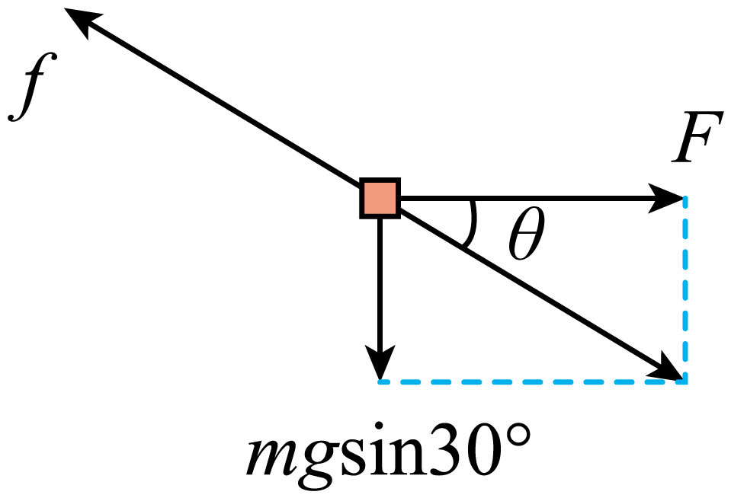
沿斜面方向，物体所受合力为0，外力F和重力沿斜面向下的分力$$mgsin30°$$垂直且两者的合力与滑动摩擦力f等大反向。其中
$$mgsin30°=2×10×\frac{1}{2}\text{N}=10\text{N}$$
$$f=μmgcos30°=\frac{\sqrt{3}}{2}×2×10×\frac{\sqrt{3}}{2}\text{N}=15\text{N}$$
则有
$$F=\sqrt{f^{2}−{\left(mgsin30°\right)}^{2}}=\sqrt{{15}^{2}−{10}^{2}}\text{N}=5\sqrt{5}\text{N}$$
可得
$$tanθ=\frac{mgsin30°}{F}=\frac{10}{5\sqrt{5}}=\frac{2\sqrt{5}}{5}$$
13．如图，弹簧测力计下端挂有一质量为$$\text{0}\text{.20kg}$$的光滑均匀球体，球体静止于带有固定挡板的斜面上，斜面倾角为$$30°$$，挡板与斜面夹角为$$60°$$．若弹簧测力计位于竖直方向，读数为$$1.0\text{N},g$$取$${\text{10m/s}}^{\text{2}}$$,挡板对球体支持力的大小为（ ）
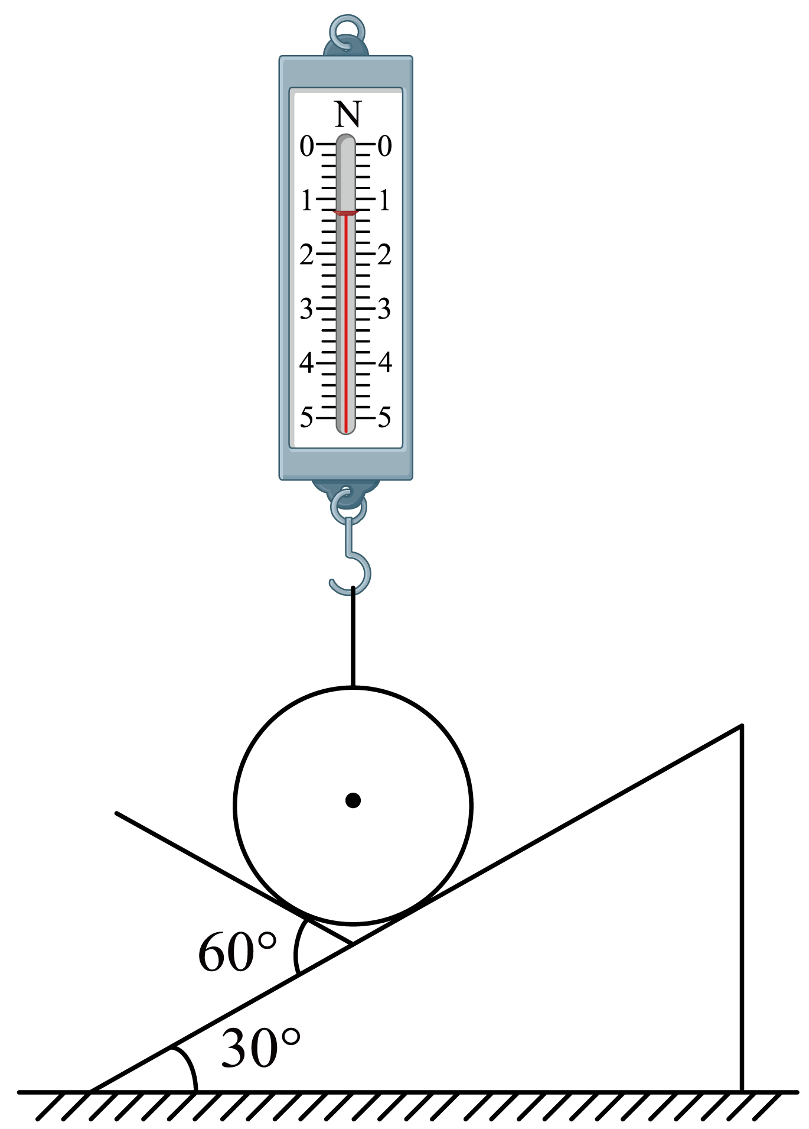
A．$$\frac{\sqrt{3}}{3}\text{N}$$ B．$$1.0\text{N}$$ C．$$\frac{2\sqrt{3}}{3}\text{N}$$ D．$$2.0\text{N}$$
【答案】A
【难度】0.65
【知识点】正交分解法解共点力平衡问题
【详解】对小球受力分析如图所示
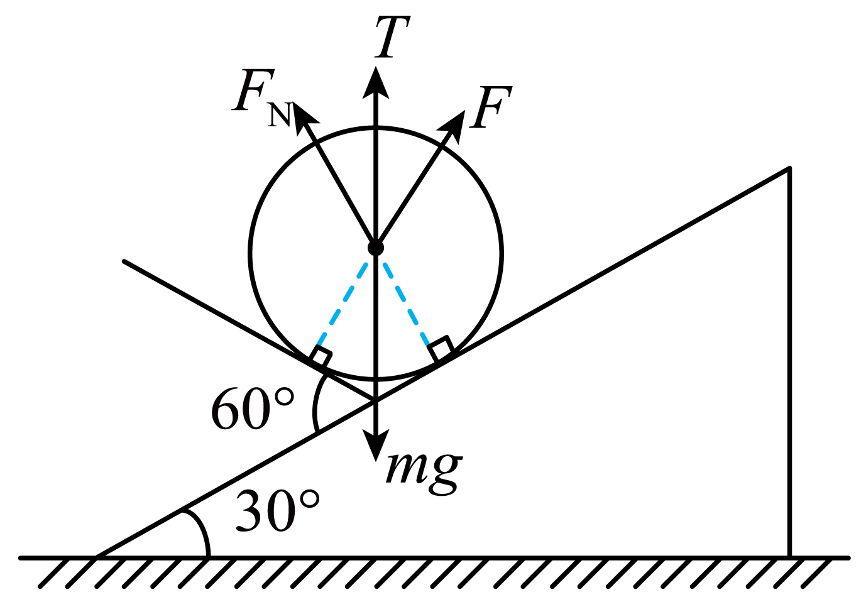
由几何关系易得力$$F$$与力$$F_{N}$$与竖直方向的夹角均为$$30°$$，因此由正交分解方程可得
$$F_{N}sin30°=Fsin30°$$，$$F_{N}cos30°+Fcos30°+T=mg$$
解得
$$F=F_{N}=\frac{\sqrt{3}}{3}N$$
故选A。
14．如图所示，在同一竖直平面内，小球A、B上系有不可伸长的细线a、b、c和d，其中a的上端悬挂于竖直固定的支架上，d跨过左侧定滑轮、c跨过右侧定滑轮分别与相同配重P、Q相连，调节左、右两侧定滑轮高度达到平衡。已知小球A、B和配重P、Q质量均为$$\text{50g}$$，细线c、d平行且与水平成$$θ=30°$$（不计摩擦，重力加速度g=10m/s²），则细线a、b的拉力分别为（ ）
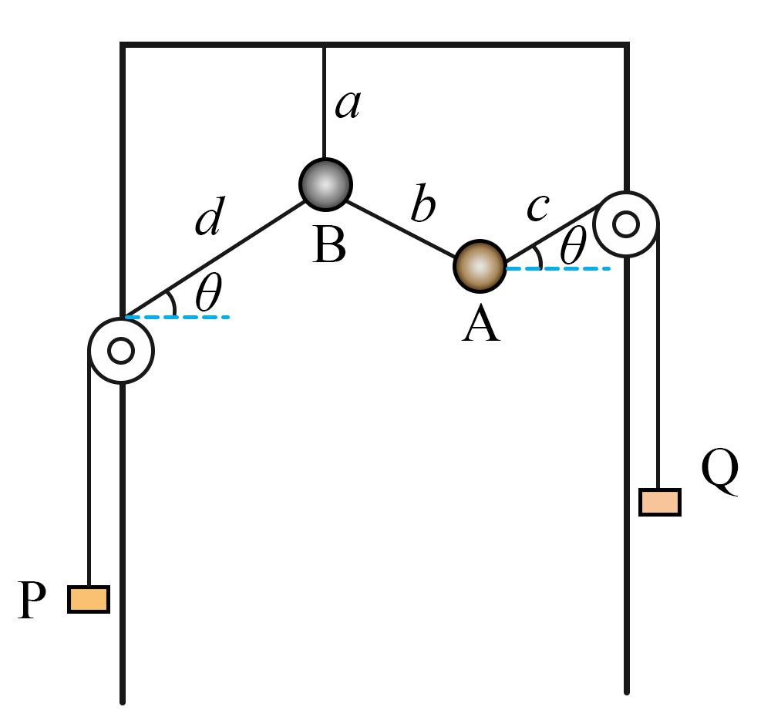
A．$$\text{2N}$$，$$\text{1N}$$ B．$$\text{2N}$$，$$\text{0}\text{.5N}$$ C．$$\text{1N}$$，$$\text{1N}$$ D．$$\text{1N}$$，$$\text{0}\text{.5N}$$
【答案】D
【难度】0.65
【知识点】整体法与隔离法解决共点力平衡问题
【详解】由题意可知细线c对A的拉力和细线d对B的拉力大小相等、方向相反，对A、B整体分析可知细线a的拉力大小为
$$T_{a}=(m_{\text{A}}+m_{\text{B}})g=1\text{N}$$
设细线b与水平方向夹角为α，对A、B分析分别有
$$T_{b}sinα+T_{c}sinθ=m_{\text{A}}g$$
$$T_{b}cosα=T_{d}cosθ$$
解得
$$T_{b}=0.5\text{N}$$
故选D。
15．如图，轻质细杆$$\text{AB}$$上穿有一个质量为$$m$$的小球$$\text{C}$$，将杆水平置于相互垂直的固定光滑斜面上，系统恰好处于平衡状态。已知左侧斜面与水平面成$$30°$$角，则左侧斜面对杆$$\text{AB}$$支持力的大小为（ ）
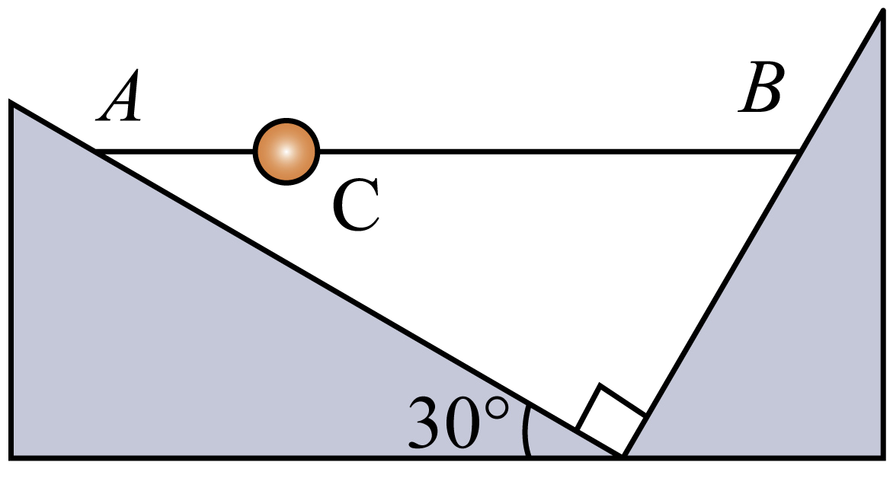
A．$$mg$$ B．$$\frac{\sqrt{3}}{2}mg$$ C．$$\frac{\sqrt{3}}{3}mg$$ D．$$\frac{1}{2}mg$$
【答案】B
【难度】0.65
【知识点】正交分解法解共点力平衡问题
【详解】对轻杆和小球组成的系统进行受力分析，如图
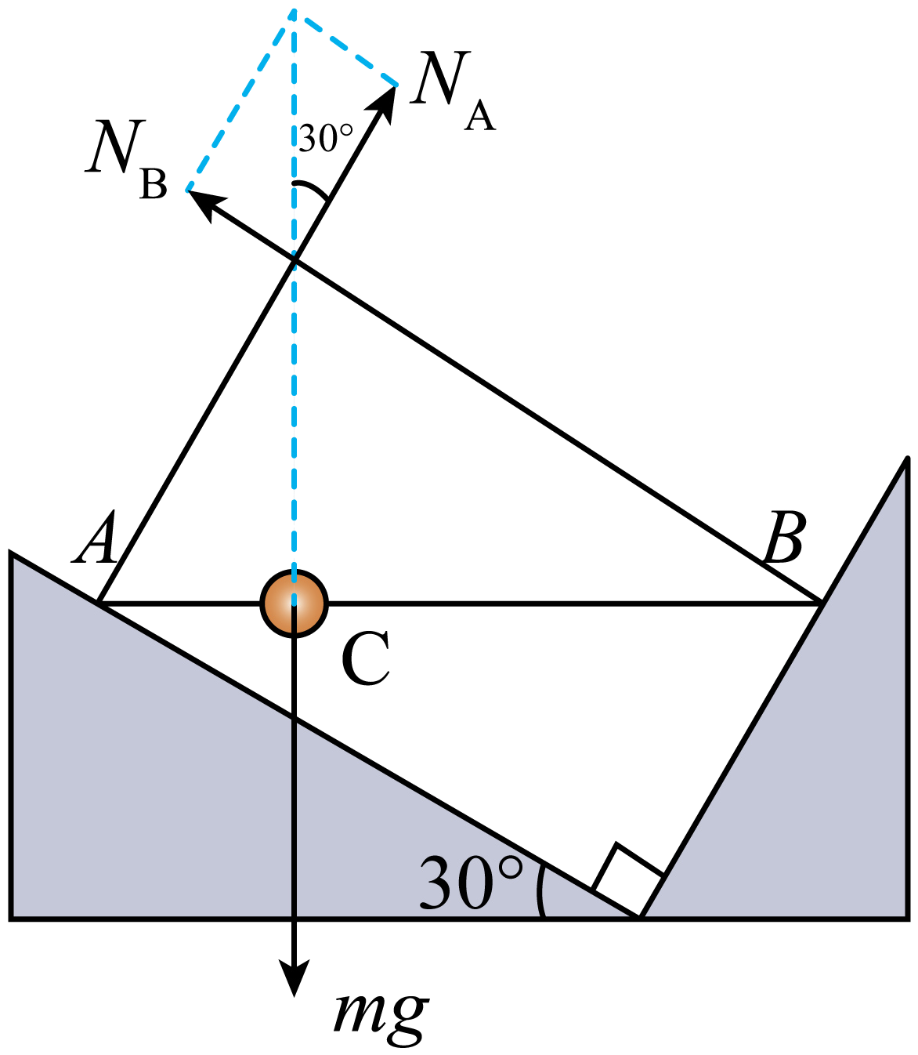
设左侧斜面对杆AB支持力的大小为$$N_{\text{A}}$$，由平衡条件有
$$N_{\text{A}}=mgcos30°$$
得
$$N_{\text{A}}=\frac{\sqrt{3}}{2}mg$$
故选B。
16．工人卸货时常利用斜面将重物从高处滑下。如图，三个完全相同的货箱正沿着表面均匀的长直木板下滑，货箱各表面材质和粗糙程度均相同。若1、2、3号货箱与直木板间摩擦力的大小分别为$$F_{f1}$$、$$F_{f2}$$和$$F_{f3}$$，则（ ）
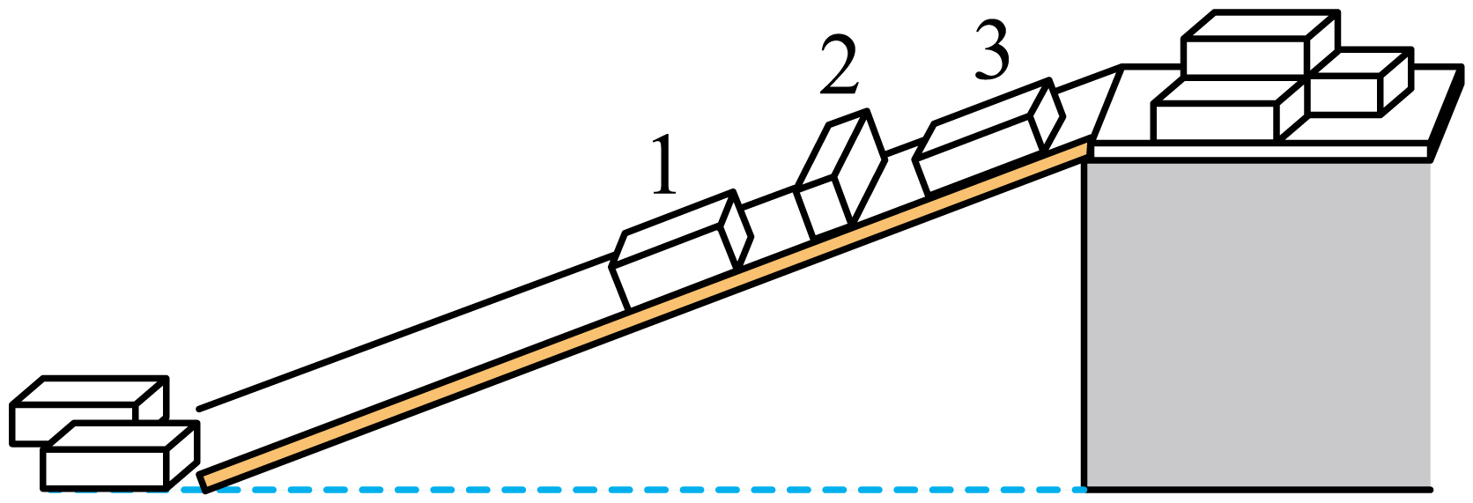
A．$$F_{f1}<F_{f2}<F_{f3}$$ B．$$F_{f1}=F_{f2}<F_{f3}$$
C．$$F_{f1}=F_{f3}<F_{f2}$$ D．$$F_{f1}=F_{f2}=F_{f3}$$
【答案】D
【难度】0.94
【知识点】滑动摩擦力的产生条件与影响因素
【详解】根据滑动摩擦力的公式
$$f=μF_{\text{N}}$$
可知滑动摩擦力的大小与接触面积无关，只与接触面的粗糙程度和压力大小有关，由题可知三个货箱各表面材质和祖糙程度均相同，压力大小也相同，故摩擦力相同，即
$$F_{f1}=F_{f2}=F_{f3}$$
故选D。
17．如图所示，国产人形机器人“天工”能平稳通过斜坡。若它可以在倾角不大于30°的斜坡上稳定地站立和行走，且最大静摩擦力等于滑动摩擦力，则它的脚和斜面间的动摩擦因数不能小于（ ）
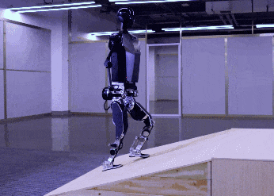
A．$$\frac{1}{2}$$ B．$$\frac{\sqrt{3}}{3}$$ C．$$\frac{\sqrt{2}}{2}$$ D．$$\frac{\sqrt{3}}{2}$$
【答案】B
【难度】0.85
【知识点】正交分解法解共点力平衡问题
【详解】根据题意可知机器人“天工”它可以在倾角不大于30°的斜坡上稳定地站立和行走，对“天工”分析有
$$mgsin30°≤μmgcos30°$$
可得
$$μ≥tan30°=\frac{\sqrt{3}}{3}$$
故选B。
18．如图所示，水平面上固定两排平行的半圆柱体，重为G的光滑圆柱体静置其上，a、b为相切点，$$∠aOb=90°$$，半径Ob与重力的夹角为37°。已知$$sin37°=0.6$$，$$cos37°=0.8$$，则圆柱体受到的支持力F_{a}、F_{b}大小为（ ）
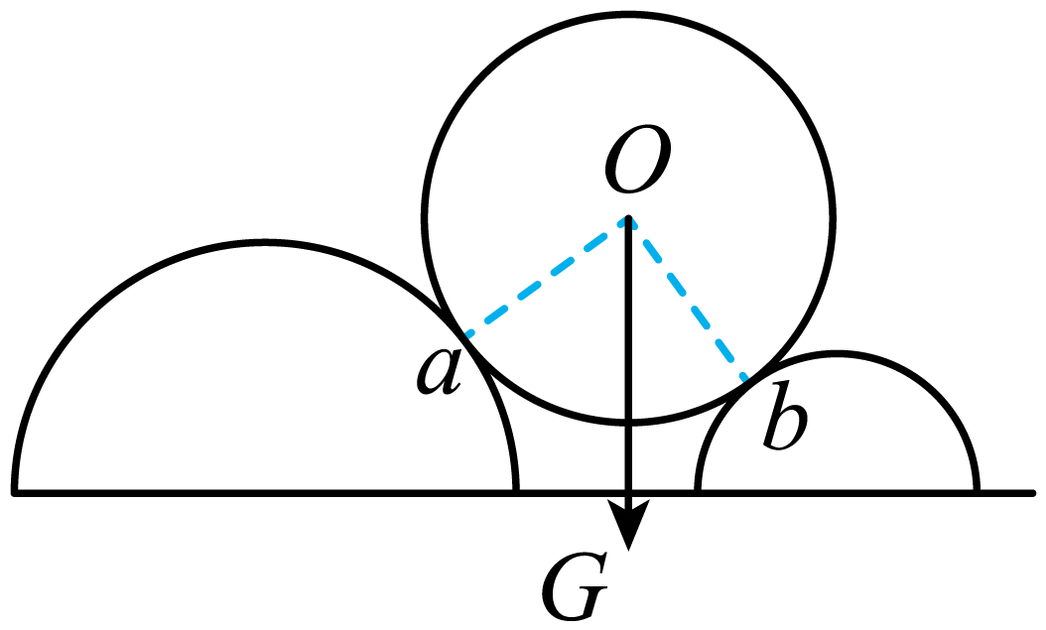
A．$$F_{a}=0.6G$$，$$F_{b}=0.4G$$ B．$$F_{a}=0.4G$$，$$F_{b}=0.6G$$
C．$$F_{a}=0.8G$$，$$F_{b}=0.6G$$ D．$$F_{a}=0.6G$$，$$F_{b}=0.8G$$
【答案】D
【难度】0.85
【知识点】直接合成法解决三力平衡问题
【详解】对光滑圆柱体受力分析如图
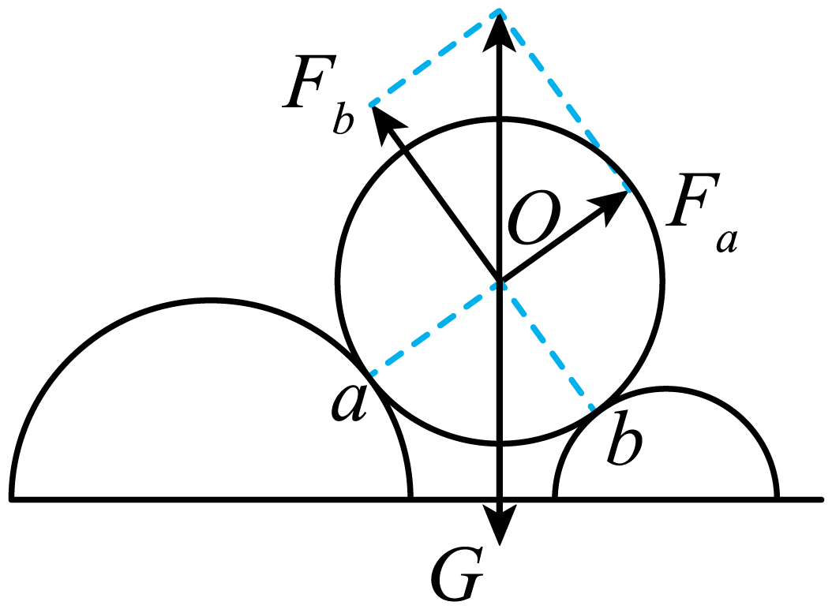
由题意有
$$F_{a}=Gsin{37}^{∘}=0.6G$$
$$F_{b}=Gcos{37}^{∘}=0.8G$$
故选D。
19．2022年北京冬奥会跳台滑雪空中技巧比赛场地边，有一根系有飘带的风力指示杆，教练员根据飘带的形态提示运动员现场风力的情况。若飘带可视为粗细一致的匀质长绳，其所处范围内风速水平向右、大小恒定且不随高度改变。当飘带稳定时，飘带实际形态最接近的是（ ）
A．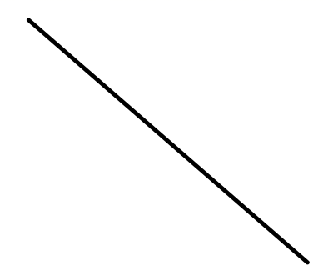 B．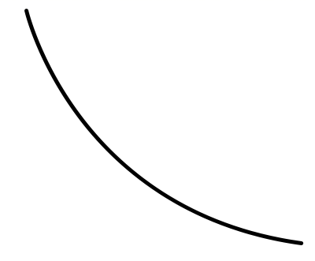 C．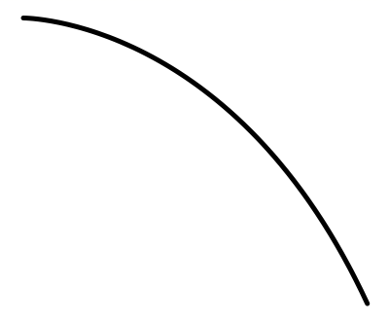 D．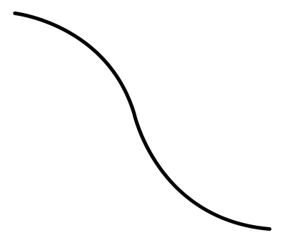
【答案】A
【难度】0.65
【知识点】正交分解法解共点力平衡问题
【详解】由于风速水平向右、大小恒定且不随高度改变，可认为单位长度飘带受到的风力$$F_{0}$$相同，假设飘带总长为$$L$$，质量为$$m$$，由飘带自由端向上选取任意一段$$Δx$$，该部分飘带的重力和所受风力分别为
$$G=\text{Δ}mg=\frac{Δx}{L}·mg$$
$$F=Δx⋅F_{0}$$
该部分飘带稳定时受力平衡，受力分析如图所示
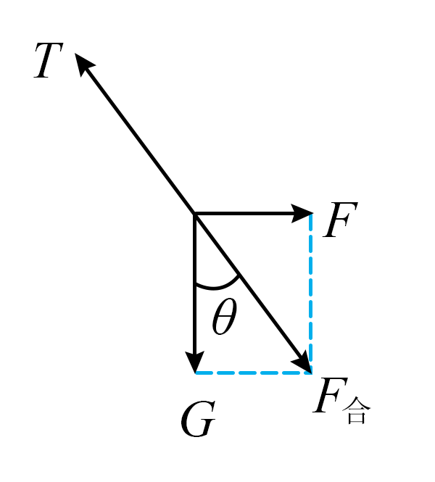
重力与风力的合力与剩余部分间的张力$$T$$是平衡力，设竖直方向的夹角为$$θ$$，则满足
$$tanθ=\frac{F}{Δmg}=\frac{Δx⋅F_{0}}{\frac{Δx}{L}·mg}=\frac{F_{0}L}{mg}$$
可知飘带与竖直方向的角度与所选取的飘带长度无关，在风速一定时，飘带与竖直方向的角度正切值恒定，则飘带为一条倾斜的直线。
故选A。
20．某同学利用测质量的小型家用电子秤，设计了测量木块和木板间动摩擦因数$$μ$$的实验。
如图（a）所示，木板和木块A放在水平桌面上，电子秤放在水平地面上，木块A和放在电子秤上的重物B通过跨过定滑轮的轻绳相连。调节滑轮，使其与木块A间的轻绳水平，与重物B间的轻绳竖直。在木块A上放置n（$$n=0\text{，}1\text{，}2\text{，}3\text{，}4\text{，}5$$）个砝码（电子秤称得每个砝码的质量$$m_{0}$$为$$\text{20.0g}$$），向左拉动木板的同时，记录电子秤的对应示数m。
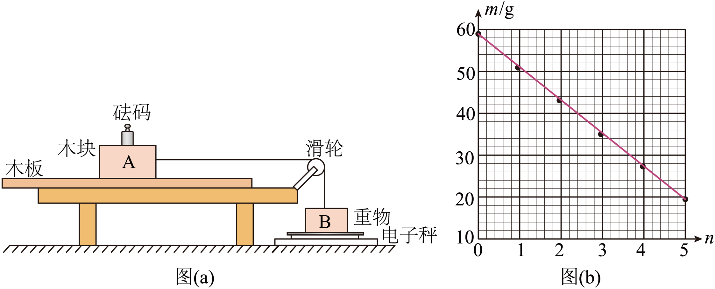
（1）实验中，拉动木板时__________（填“必须”或“不必”）保持匀速。
（2）用$$m_{\text{A}}$$和$$m_{\text{B}}$$分别表示木块A和重物B的质量，则m和$$m_{\text{A}}、m_{\text{B}}、m_{0}、μ、n$$所满足的关系式为$$m=$$__________。
（3）根据测量数据在坐标纸上绘制出$$m−n$$图像，如图（b）所示，可得木块A和木板间的动摩擦因数$$μ=$$_________（保留2位有效数字）。
【答案】 不必 $$m_{\text{B}}−μ(m_{\text{A}}+nm_{0})$$ 0.40
【难度】0.65
【知识点】利用力的平衡测量动摩擦因数
【详解】（1）[1]木块与木板间的滑动摩擦力与两者之间的相对速度无关，则实验拉动木板时不必保持匀速；
（2）[2]对木块、砝码以及重物B分析可知
$$μ(m_{\text{A}}+nm_{0})g+mg=m_{\text{B}}g$$
解得
$$m=m_{\text{B}}−μ(m_{\text{A}}+nm_{0})$$
（3）[3]根据
$$m=m_{\text{B}}−μ(m_{\text{A}}+nm_{0})$$
结合图像可知
$$μm_{0}=\frac{59−19}{5}=8$$
则
μ=0.40

